ПРОЄКТ
Номер та назва навчального закладу | Тернопільська спеціалізована школа І-ІІІ ступенів №29 з поглибленим вивченням іноземних мов
Ідентифікаційний номер проєкту | 003

ВСІ ПУНКТИ Є ОБОВ’ЯЗКОВИМИ ДЛЯ ЗАПОВНЕННЯ!

Інформація про автора/ку проєкту:

Ім’я та Прізвище автора/ки  або представника від команди | Гаврилик Софія Сергіївна
Клас навчального закладу: | 8-А
E-mail: | sofiagav125@gmail.com
Контактний № тел. | 067 2884323

Підпис

Ім’я та Прізвища учасників команди проєкту

1. Назва проєкту (не більше 15 слів):

Навчально-відпочинковий простір для молодших школярів «Time to play»

2. ПІБ автора/ки або команди авторів проєкту:

Гаврилик Софія

3. Тематика проєкту:

Освіта, благоустрій відпочинкової зони

4. Місце реалізації проєкту (територія навчального закладу, приміщення, кабінет):

Приміщення школи (рекреація початкової школи)

5. Потреби яких учнів задовольняє проєкт (основні групи учнів, які зможуть користуватися результатами проекту, як ними буде використовуватись проєкт, які зміни відбудуться завдяки користуванню реалізованим проєктом):

Проєкт, насамперед, спрямований на задоволення потреб учнів початкових класів. Але скористатися цією локацією зможуть і інші учні, так як поруч знаходяться класні приміщення середньої школи. Реалізація проєкту сприятиме осучасненню освітнього простору закладу відповідно до вимог НУШ, створенню додаткового місця для здійснення освітньої діяльності і відпочинку школярів.

6. Часові рамки впровадження проєкту (скільки часу потрібно для реалізації):

3 місяці з дня надходження коштів.

7. Опис проекту (проблема, на вирішення якої він спрямований; запропоновані рішення; пояснення, чому саме це завдання повинно бути реалізоване і яким чином його реалізація вплине на подальше життя навчального закладу):

Моя сестричка навчається у третьому класі. Поруч з її класом є ще інші початкові класи та група продовженого дня. Але, на жаль, у цих дітей немає спеціально облаштованого місця для проведення часу на перерві чи після уроків. У цій рекреації знаходиться досить велике, але порожнє приміщення – міні-вестибуль, який можна обладнати у комфортний і естетично привабливий простір для відпочинку та навчання. За допомогою яскравих і зручних меблів, кольорових килимків, коркових та маркерних дошок і креативних стелажів це порожнє тьмяне приміщення можна перетворити на яскравий сучасний простір, де буде обладнана зона відпочинку, зона творчості та навчання. Тут діти зможуть погратися на килимку, помалювати на дошці чи за столом, почитати улюблену книжку чи пограти з друзями у рухливі ігри. Крім того, цей простір можна буде використовувати як додаткове приміщення для проведення уроків чи позакласних заходів.

8. Орієнтовна вартість (кошторис) проєкту (всі складові проєкту та їх орієнтовна вартість)

Найменування товарів (робіт, послуг) | Вартість, грн.
Лава м’яка (8 шт.) | 5800
Стіл шестикутний (1 шт.) | 1000
Стелаж-комплект настінних дошок для зони творчості ВемаКідс (комплект) | 7600
Стелаж настінний декоративний (1 шт.) | 3000
Килим – пазл (комплект) | 1700
Пуфи-кубики безкаркасні (4 шт.) | 2000
Пуф круглий безкаркасний (1 шт.) | 900
ВСЬОГО | 22 000

9. Додатки (фотографії, малюнки, схеми, описи, графічні зображення, додаткові пояснення, тощо) вказати перелік:

- Фото приміщення, яке планується облаштувати (сучасний стан)

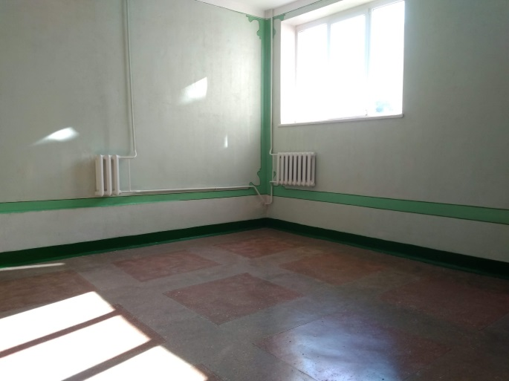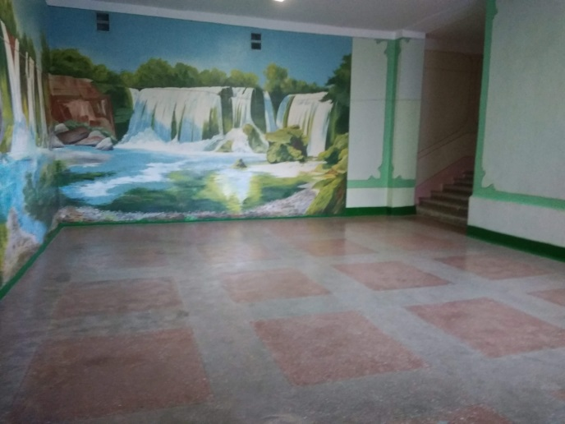

- Зображення меблів та інших товарів, необхідних для переобладнання приміщення

Лава м’яка
Стіл шестикутний
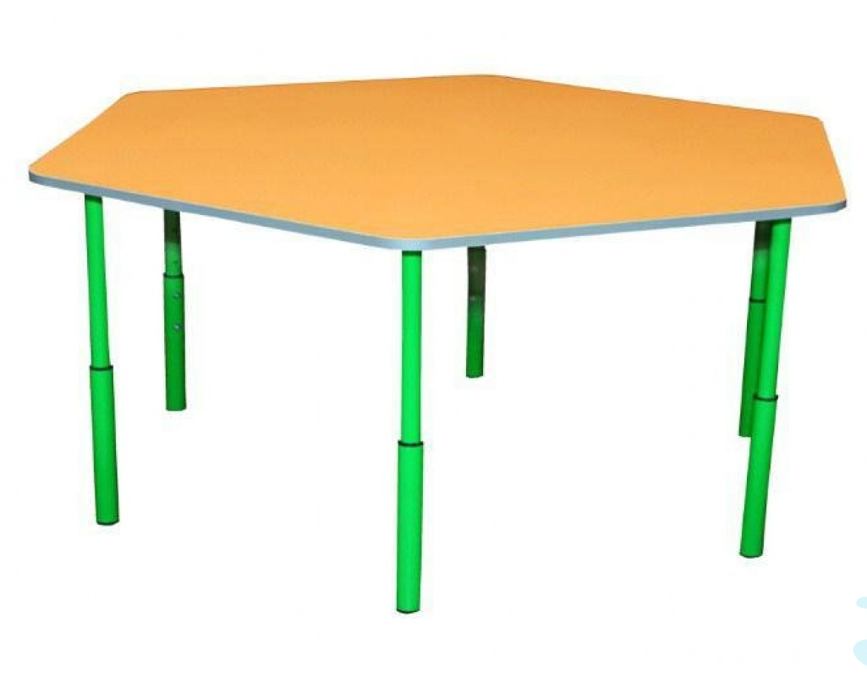

Стелаж-комплект настінних дошок для зони творчості ВемаКідс

Стелаж настінний декоративний

Килим – пазл
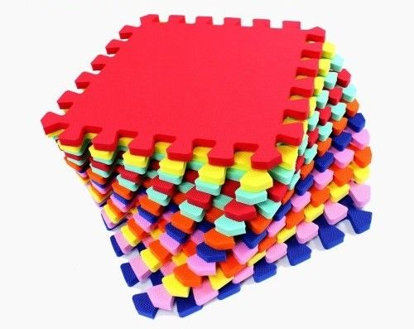

Пуфи – кубики безкаркасні

Пуф круглий безкаркасний

*Поля, позначені зірочкою, обов’язкові до заповнення

КВИТАНЦІЯ ПРО ПРИЙОМ ПРОЕКТУ
Заповнюється Уповноваженою особою
Дата надходження: 21.09.2020р.
Номер у реєстрації проектів: 003
ПІП та підпис особи, що реєструє: Гуменна І.Л.

БЛАНК Попередньої підтримки Проєкту

№пп | Прізвище Ім’я | Клас | № учнівського квитка | Підпис
1
2
3
4
5
6
7
8
9
10

